Wireshark은 무엇 인가?

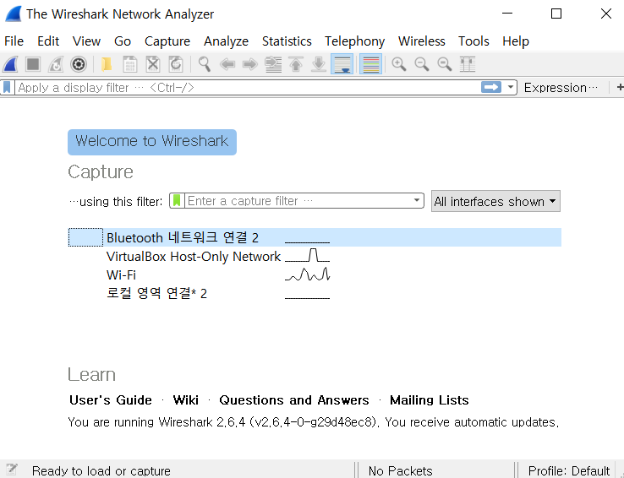

네트워크 분석 프로그램입니다. 네트워크/상위 레이어 프로토콜의 정보를 제공 해준다.

Wireshark 의 장점

- 쉬운 설치

- GUI 인터페이스를 이용한 간단한 사용법

- 다양한 기능 제공